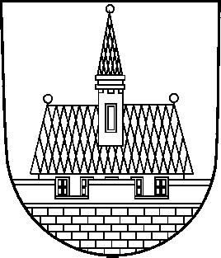 | Město Ústí nad Orlicí  majetkoprávní odbor

ŽÁDOST O PRODEJ POZEMKU (vlastníkem pozemku je Město Ústí nad Orlicí)
Níže uvedený(á) žádá o prodej
A. Fyzická osoba :
žadatel(ka) : jméno, příjmení , titul
rodné číslo
trvalé bydliště
obec
PSČ
telefon email
žádám o prodej do společného jmění manželů ANO /NE ^{nehodící se škrtněte}
u fyzické osoby (podnikatele) - žádost pro účel podnikání
sídlo (ulice , č.p.)
IČO

manžel(ka): jméno, příjmení, titul
rodné číslo
trvalé bydliště
obec
PSČ
telefon domů do zaměstnání
B. Právnická osoba :
Název IČO
osoba, která je oprávněna jednat jménem právnické osoby
jméno, příjmení, titul funkce
sídlo (ulice, č.popisné,obec)
telefon email
Přesné označení požadované nemovitosti:
katastrální území
číslo parcely výměra
parcela celá / část ^{nehodící se škrtněte}

Důvod žádosti (konkrétní účel):

Přílohy žádosti:
Kopie katastrální mapy s vyznačením pozemku, nebo jeho části
V Ústí nad Orlicí, dne
Podpis žadatele(ů) Razítko žadatele(ů)

